Лабораторна робота №2. Використання масивів і колекцій у мові C#

20 варіант

**Завдання**

1. Тут слід оголосити масив цілих чисел і заповнити його випадковими значеннями. Розмір масиву та діапазон значень його елементів задані у Вашому варіанті індивідуального завдання. В індивідуальних завданнях зазначено також, яку обробку масиву слід зробити.

Для всіх варіантів завдання слід мати на увазі наступне:

0 вважається позитивним числом, якщо у завданні не обумовлено якийсь інший його статус;

коли йдеться про якусь послідовність чисел, мається на увазі послідовність із довжиною, більшою за 1;

у випадках, коли завдання вимагає виконання якихось обчислень, дозволяється виконувати їх із тією точністю, яку забезпечують операції цілочисленної арифметики.

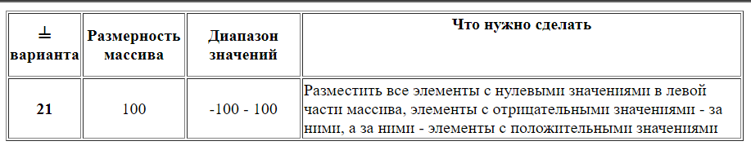

**Результат виконання:**

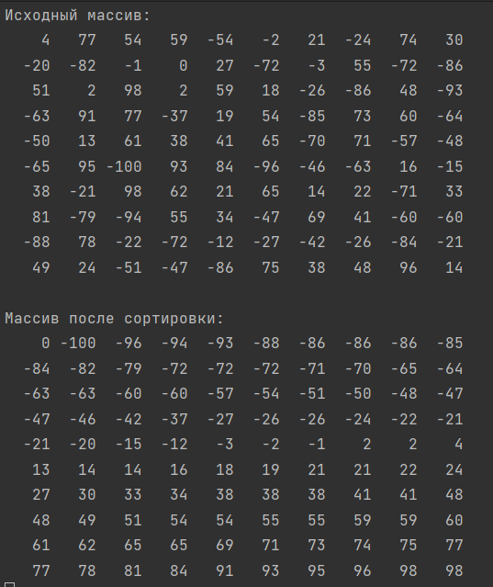

2. Тепер роблю масив динамічним, задавши його розмір з консолі

**Результат виконання:**

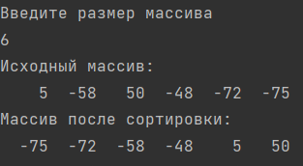

3. Додаю кольори

**Результат виконання:**

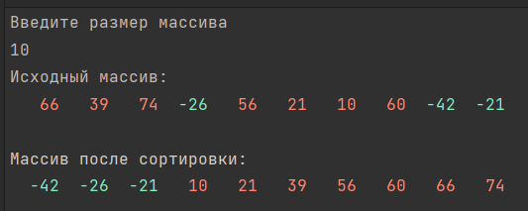

4. Теперь замість масиву буду використовувати список

**Результат виконання:**

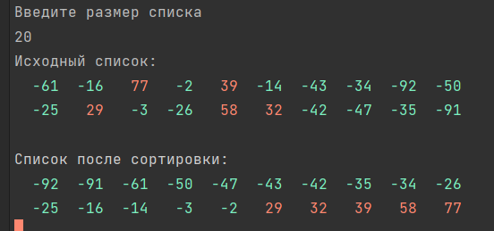

5. Створити квадратну матрицю цілих чисел розміром 9х9. Заповнити матрицю ЛП від лівого верхнього кута по діагоналі: вліво - вниз.

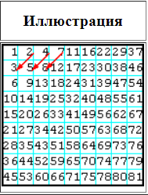

**Результат виконання:**

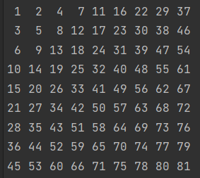

6. Тепер створюю матрицю задавши її розмір з консолі

**Результат виконання:**

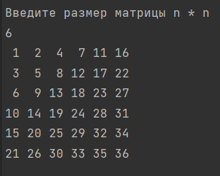

7. Зараз створюю масив використовуючи для цього зубчастий ([][]) двовимірний масив.

**Результат виконання:**

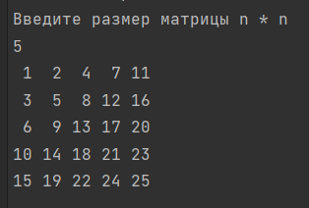

8. Далі додаю кольорові можливості в програму. Рандомні кольори використовувалися для цього

**Результат виконання:**

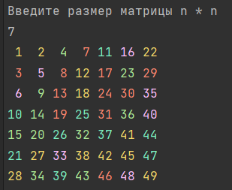

9. Потім знаходжу кількість рядків матриці, середнє арифметичне елементів яких менше за задану величину.

**Результат виконання:**

